Сценарий подготовлен для проведения праздника "День матери" в средней группе.

**Цель:** знакомство дошкольников с праздником – День Матери  
**Задачи:**   
- развивать творческие способности детей в продуктивной и в музыкальной деятельности;  
- способствовать формированию положительного отношения, уважения, любви к маме.

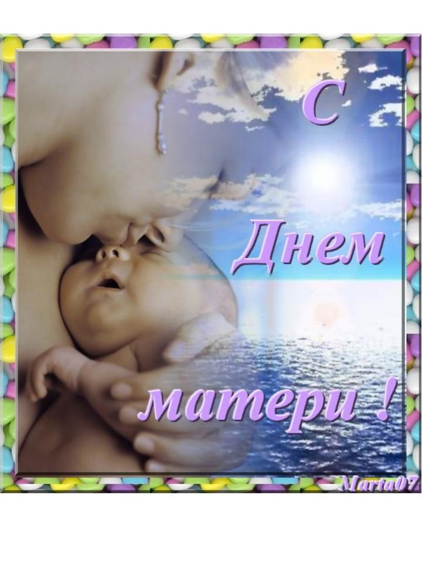  
Под музыку дети вместе с воспитателем входят в зал и встают полукругом, в руках у детей ленточки  
*(муз.1)* ***«Мамочка, ты моё солнышко»***

<https://yadi.sk/d/5TOCziM3ke2QF>

**Ведущий:**  
Дорогие мамы! Мы пригласили вас на праздник, чтобы высказать вам свою глубокую любовь, уважение и благодарность!  
  
Дети – самое дорогое для матери  
Её любовь – самая светлая и бескорыстная.  
Мать – первый учитель и самый близкий друг ребёнка .  
На свете нет человека роднее и ближе мамы.  
  
**Ребенок 1**  
Мама — это небо!  
Мама — это свет!  
Мама — это счастье!  
Мамы лучше нет!  
  
**Ребенок 2**  
Мама — это сказка!  
Мама — это смех!  
Мама — это ласка!  
Мамы любят всех!  
  
**Ребенок 3**  
Мама улыбнется,  
Мама погрустит,  
Мама пожалеет,  
Мама и простит.  
  
**Ведущий:**  
Мама, нет тебя дороже,  
Мама все на свете может,  
Мам сегодня поздравляем,  
Мамам счастья мы желаем.  
  
**Дети:** мама, я тебя люблю!  
  
**Ведущий:**  
Весело, весело  
Музыка играет.  
Всех девчонок и мальчишек  
К танцу приглашает.  
  
**№ 1 Танец с листочками (***Муз.2***)**  <https://yadi.sk/d/rsY10-Vake2ad>

*После танца, листочки собираются в букеты и дети садятся на стульчики*  
Ребёнок: Мамочку- мамулечку очень я люблю

Песенку весёлую мамочке спою.

**ИСПОЛНЯЕТСЯ ПЕСНЯ «ЕСЛИ В НЕБЕ ТУЧА ХМУРИТСЯ»** <https://yadi.sk/d/xUPHR6-4ke9A9>

**Ведущий:**  
От чистого сердца.  
Простыми словами  
Сегодня, друзья,  
Мы расскажем о маме:  
Кто пришел ко мне с утра?  
**Дети:** Мамочка.  
**Ведущий**  
И сказал вставать пора?  
**Дети:** Мамочка.  
**Ведущий**   
Кашу вкусную сварил?  
**Дети:** Мамочка.  
**Ведущий.**  
Какао сладкое налил?  
**Дети:** Мамочка.  
**Ведущий**  
А косички кто заплел?  
**Говорят только девочки:** Мамочка.  
**Ведущий**   
Чистый дом весь наш подмел?  
**Дети:** Мамочка.  
**Ведущий**   
Кто цветы в саду нарвал?  
**Дети:** Мамочка.  
**Ведущий**  
Кто меня зацеловал?  
**Дети:** Мамочка.  
**Ведущий**  
Кто так любит громкий смех?  
**Дети:** Мамочка.  
**Ведущий**  
Кто на свете лучше всех?  
**Дети:** Мамочка.  
**Ведущий**  
Ребята, а у кого из вас самая красивая мама?  
**Дети:** У меня!  
**Ведущий**   
Ребята, а у кого самая добрая мама?  
**Дети:** У меня  
Ведущий   
А у кого самая лучшая мама?  
**Дети:** У меня!  
  
  
**Ведущий:**  
Красивые мамы, на свете вас много,  
В глаза вы глядите открыто и прямо,  
В какую бы даль ни звала нас дорога,  
Нас всех провожают красивые мамы.

**№ 2 Танец «И самые большие слоники» (***Муз.3)* <https://yadi.sk/d/1oVjosAQke5Q5>

Песня «Далеко от мамы»

1 куплет  
Есть места чудесные на свете, (рука у лба и делают вид, что что-то ищут)  
Ищут их и взрослые, и дети,  
Улетаем далеко от дома (делают крылья самолета и летят на месте)  
К городам чужим и незнакомым,  
Над землёй, как бабочки, порхаем, (машут руками как крыльями)  
И про всё, про всё почти всё знаем,  
И на день рождения для мамы (на ладони пальцем пишут СМСки)  
Пишем эсэмэски, телеграммы,   
Но всё равно - (разводят руки в сторону)  
  
Припев  
И самые большие слоники,(показывают рукой хобот, правая рука у носа, левая за спиной)  
И самые маленькие гномики – (приседают на корточки )   
Скучаем тогда мы, когда мы (ладошками обнимают щеки)  
Уходим слишком далеко от мамы.(грозят пальцем и встают)  
  
2 куплет  
Кто наденет нам любя панаму,(показывают, что как будто одевают на голову панаму)  
Кто полюбит так тебя, как мама, (разводят руки в стороны и крепко себя обнимают)  
Сами мы уже почти с усами (показывают усы у рта)  
И шнурки завязываем сами, (наклоняются и руками как будто завязывают шнурки)   
Но всё равно - (разводят руки в сторону)  
  
3 куплет  
Беги скорее к своей маме,(бегут на месте, руки вперед)  
Вот для чего нужны быстрые ноги,  
А вы, гражданочка, не хлопайте ушами – (у ушей машут руками)  
Дети не валяются на дороге! (грозят пальцем)  
Слышишь, это и тебя касается – (показывают друг другу и грозят пальцем)  
Мамы на дороге не валяются!   
Припев

**Ведущий:**   
А сейчас мы поиграем, подзадорим наших мам,  
Пусть от их улыбок ясных станет радостнее нам!  
Ребята приглашайте своих мам и бабушек.  
  
**№ 3 Игра «Волейбол» (***Муз.4)* [*https://yadi.sk/d/tbp-5zm2ke5Sa*](https://yadi.sk/d/tbp-5zm2ke5Sa)

Для игры: 2 надувных шарика, 2 веника

**Ребенок 4**  
Вот, скажите, неужели  
Мама в одиночку  
Заправляет все постели,   
Гладит мне сорочку,   
Подметает пол повсюду  
И готовит ужин   
  
**Ведущий:**  
Дорогие наши мамы, а ведь наши дети уже стали взрослее и начинают Вам помогать, а как они это делают, мы сейчас узнаем:  
  
**№ 4 Танец Поварят** *(Муз.5)* [*https://yadi.sk/d/yczo6-ioke8Zd*](https://yadi.sk/d/yczo6-ioke8Zd)

Под музыку один ребенок в поварском колпаке (у нас был выбран самый маленький) вносит бак или большую кастрюлю с половником и ставит его по середине после , дети идут и встают полукругом  
  
1. Мы сегодня встали рано (потягиваются)  
И пока мамуля спит (складывают ладошки и показывают, что спят)  
Кашу ей сварить решили, (разводят руки в стороны)  
Чтобы чем - то удивить.  
Мы пока крупу искали, (рука у лба и ищут)  
Убежало молоко (разводят руками)  
Как так вышло, мы не знаем, (чешут затылок)  
Видно шустрое оно  
  
Припев:  
Варись, варись каша (делают перед собой круговые движения, как будто помешивают кашу, ребенок в середине помешивает половником в кастрюле)  
Варись и веселей  
Порадуем сегодня мы всех своих друзей  
Варись, варись каша  
Варись не ленись  
Тебя уже тарелки и ложки заждались.(хлопают в ладоши)  
  
(Между куплетами руками машут влево и вправо)  
  
2. Вместе все же мы решили  
Молоко перехитрить (грозят пальцем)  
И на этот раз ведерко  
Для надежности налить  
Чтобы каша вышла вкусной  
Добавляли, что могли (разводят руки в стороны)  
Колбасу, конфеты, булку   
Посолили от души.(трут руку об руку)  
  
(Между куплетами руками машут влево и вправо)  
Припев:  
  
3. Что вы дети тут сварили   
Где такой рецепт нашли? (говоря эти слова на середину выбегает девочка-мама и хватается за голову)  
Мама все же удивилась   
Мы такие мо-ло-дцы! (разводят руки в сторону)  
Припев:

**Ведущий:**  
Конечно, кашу варить нам еще учиться и учиться, но вот бутербродом маму накормить наши ребята уже смогут. Но для этого нам нужны две пары (дети приглашают мам)  
  
**№ 5 Игра: «Мы накормим маму»** *(Муз.6)* [*https://yadi.sk/d/BIqwq9iRke8ob*](https://yadi.sk/d/BIqwq9iRke8ob)

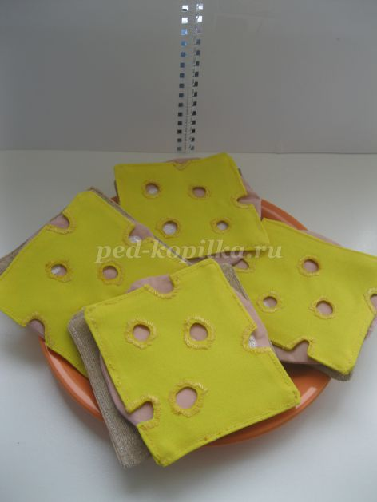

*Для игры были сшит инвентарь:ломтик хлеба, колбаса и сыр.*

*Ставятся два стола, напротив два стула. На столе стоят пустые тарелочки, а на стульях тарелочки с хлебом, колбасой и сыром. По команде дети бегут к тарелкам и берут хлеб и несут к маме на тарелочку, потом бегут за колбасой и третий раз бегут за сыром. Когда бутерброд готов должны сказать: "Приятного аппетита!" Кто первый сделал тот и победил.*

**Ведущий:**  
Подрастём и будем сами   
Мы заботится о маме,   
А пока доставим ей   
Радость песенкой своей  
  
**№ 6 Песня «Мамочка милая»** <https://yadi.sk/d/EXVmyvFSke9Ld>

**Ребенок 5**  
Какие добрые глаза!   
Но почему течет слеза?   
Ведь мы сегодня поздравляем ,  
И вас ничем не огорчаем.  
  
**Ребенок 6**  
Платочком слезы вы утрите,   
С улыбкой, милые, взгляните!   
Для нас вы - самые родные!!!   
Неповторимые, земные.  
  
**Ведущий:**  
Праздник наш уже окончен, что же нам ещё сказать?  
Разрешите на прощанье вам здоровья пожелать.  
Не старейте, не болейте, не грустите никогда!  
Вот такими молодыми оставайтесь навсегда!  
  
**Ребенок 7**  
Праздник получился ярким,  
Мамам дарим мы подарки.  
Принимайте поскорей.  
Вам – сюрпризы от детей!  
  
*Дети под музыку дарят мамам заранее приготовленные работы.(«*Детство начинается с маминой улыбки») <https://yadi.sk/d/3u4anNRMke9Rx>

В конце выходит ряженый и выносит детям призы (шарики или сладости)